Доработка учетного контура продаж и возврат товаров
в системе «1С:Управление нашей фирмой ред. 1.6»

Общее описание задачи
Автоматизация операций в системе «1С:Управление нашей фирмой ред. 1.6» (1С:УНФ) в связке с обменом документов «Заказ покупателя» с системой amoCRM.
Основные действия над документом выполняются пользователем на стороне amoCRM. В зависимости от выполненных действий над заказом в amoCRM на стороне 1С:УНФ должны автоматически создаваться документы контура «Продажи»: «Расходная накладная» (передача на комиссию), «Отчет от комиссионера», «Поступление на счет», «Приходная накладная» (возврат от покупателя), «Расход со счета».

Техническое описание

Контур продажи

Необходимо иметь в виду, что взаимодействие с курьером реализовано через механизм комиссионных продаж: комиссионер фактически является курьером, а расходная накладная и отчет комиссионера - это документы учета переданных курьеру товаров.

Реализуемая схема взаимодействия сайта, 1С:УНФ и amоCRM при продаже:
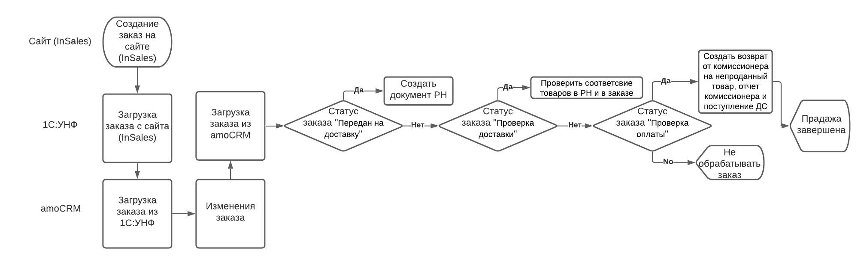

Порядок обработки процесса продажи:
- На сайте создается заказ, который в рамках настроенной интеграции с 1С:УНФ выгружается в 1С. При этом заказ загружается в 1С непроведенный.
- Загруженный с сайта заказ далее выгружается в amoCRM в рамках настроенной интеграции.
- На стороне amoCRM выполняются изменения заказа в соответствии с бизнес-процессом организации. Изменения выгружаются в 1С:УНФ в рамках существующей настроенной интеграции.
- В 1С:УНФ при записи заказа покупателя (в том числе в результате изменений, загруженных из amoCRM) выполняется проверка значения нового статуса. Если значение нового статуса равно «Передан на доставку» или «Проверка доставки» или «Проверка оплаты», то разместить данный статус в очередь на обработку (создать запись в регистре сведений «Очередь на обработку заказов amoCRM»).
- Регламентным заданием проверяется наличие необработанных записей в очереди на обработку заказов. В случае наличия таких записей выполнять обработку заказа в соответствии со статусом:
  - «Передан на доставку». В заказе покупателя заполняется контрагент, который соответствует курьеру, осуществляющий доставку, и данные о котором содержатся в дополнительном реквизите «Курьер amoCRM», заполняемый в рамках настроенной интеграции фирмы «Генезис». Заказ проводится. Далее на основании заказа покупателя создается и проводится документ «Приходная накладная» с операцией «Передача комиссионеру».
  - «Проверка доставки»: в связанном с заказом покупателя документе «Расходная накладная» проверяется содержание таблицы «Товары». Если содержание таблиц отличается, то статус записи в очереди устанавливается в значение «Ошибка».
  - «Проверка оплаты»: на основании связанной с заказом покупателя расходной накладной создается документ «Отчет комиссионера» на товары, которые были переданы покупателю. Далее на основании отчета комиссионера создается документ «Поступление на счет» на сумму заказа. На товары, которые покупатель не забрал создается документ «Приходная накладная» с операцией «Возврат от комиссионера».

Контур возврата товара от покупателя

Реализуемая схема взаимодействия 1С:УНФ и amоCRM при возврате товара от покупателя:
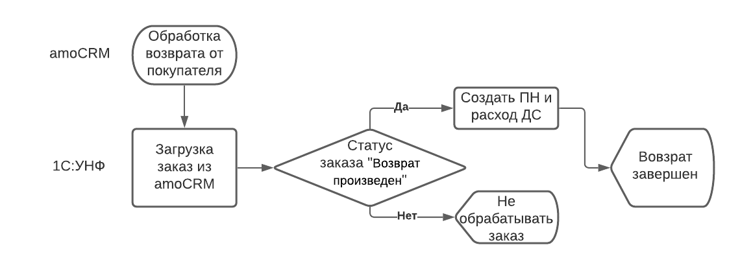
Порядок обработки процесса возврата:
- На стороне amoCRM создается заказа в соответствии с бизнес-процессом организации при возврате товара от покупателя. Изменения выгружаются в 1С:УНФ в рамках настроенной интеграции фирмы «Генезис».
- В 1С:УНФ при записи заказа покупателя (в том числе в результате изменений, загруженных из amoCRM) выполняется проверка значения нового статуса. Если значение нового статуса равно «Возврат произведен», то разместить данный статус в очередь на обработку (создать запись в регистре сведений «Очередь на обработку заказов amoCRM»).
- Регламентным заданием проверяется наличие необработанных записей в очереди на обработку заказов со статусом «Возврат произведен» и заполненным дополнительным реквизитом «Номер заказа на возврат». Найденные заказы обрабатываются по следующему алгоритму:
  - По значению дополнительного реквизита «Номер заказа на возврат» выполняется поиск заказа покупателя.
  - На основании найденного заказа покупателя создается документ «Приходная накладная» с операцией «Возврат от покупателя» с позицией номенклатуры, которая содержится в заказе, загруженном из amoCRM.
  - На основании созданной приходной накладной создать документ «Расход со счета» на сумму возврата.

Описание решения

- Доработка документа «Заказ покупателя»:
  - Формируется копия табличной части «Товары», куда записываются (копируются) первичные данные по товару, загруженные с сайта.
  - Добавляется дополнительный реквизит «Оплата выполнена» (булево).
- Доработка модуля обмена с сайтом. Изменен алгоритм загрузки заказа с сайта:
  - Заполняется копия табличной части «Товары».
  - Клиент выводится в дополнительный реквизит “Клиент” (вместо стандартного реквизита “Контрагент”, он для курьера).
  - Из входящих данных с сайта обрабатывается значение тега «Заказ оплачен», значение которого транслируется в дополнительный реквизит «Оплата выполнена» заказа покупателя.
- Добавить непериодический регистр сведений «Очередь на обработку заказов amoCRM».
  - Измерения:
    - «Заказ покупателя»
    - «Статус заказа»
  - Ресурсы:
    - «Состояние» (перечисление Новый, Обработан, Ошибка)
  - Реквизиты:
    - «Комментарий»
- Доработка записи заказа покупателя: заполнение регистра «Очередь на обработку заказов amoCRM» при записи документа.
- Добавить предопределенное регламентное задание, которое будет выполнять анализ регистра «Очередь на обработку заказов amoCRM» и осуществлять алгоритмы в соответствии со статусами заказа.

